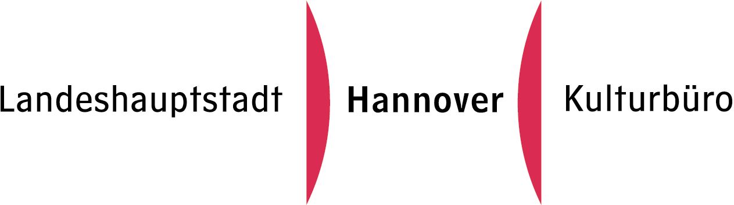

**Information zur Projektförderung**

**(Projekt = inhaltlich und zeitlich abgegrenzte Einzelmaßnahmen)**

**Antragstellung**

* Ein Antrag auf Projektförderung ist schriftlich beim Kulturbüro- Junge Kultur zu stellen. *(Formular Projektantrag)*
* Für die Antragsstellung ist das Antragsformular zu verwenden. Das Antragsformular ist vollständig auszufüllen und muss unterschrieben werden. Eine digitale Einreichung mit eingescannter Unterschrift ist möglich.
* aussagefähige konzeptionelle Darstellung des Vorhabens unter Angabe der Mitwirkenden
* Kosten- und Finanzierungsplan, aus dem neben den Kosten Eigenmittel und zu erwartende Einnahmen sowie ggf. weitere Zuwendungen hervorgehen *(Formular Kosten- und Finanzierungsplan)*
* Erklärung, dass mit der Durchführung des Vorhabens noch nicht begonnen wurde (als Beginn des Vorhabens gilt grundsätzlich jeder Abschluss eines Vertrages)
* Erklärung über Vorsteuerabzugsberechtigung

**Hinweise:**

* Antragsberechtigt ist jede natürliche oder juristische Person, die ihren Wohnsitz oder Sitz in Hannover hat oder die ihr Vorhaben dort realisieren will.
* Projekte, die Inhalt eines Studiums sind, z.B. Abschlussarbeiten oder Studienprojekte, können nicht gefördert werden.
* Kataloge, Dokumentationen und Ähnliches werden nicht gefördert.
* Im Zeitpunkt der Antragstellung darf mit der Durchführung des Vorhabens noch nicht begonnen worden sein und vor Bescheiderteilung nicht begonnen werden (als Beginn des Vorhabens gilt grundsätzlich jeder Abschluss eines Vertrages). Wenn bereits vor Bescheiderteilung Aufträge vergeben werden müssen, kann die Zustimmung zum vorzeitigen Maßnahmebeginn beantragt werden. Aus der Zustimmung kann keine spätere Förderung abgeleitet werden.
* Der vorgelegte Kosten- und Finanzierungsplan wird Bestandteil der Bewilligung und wird als verbindlich erklärt. Jede Abweichung um mehr als 15 % muss dem Kulturbüro mitgeteilt werden.
* Die Förderung durch die Stadt Hannover muss auf allen Werbeträgern genannt werden. Hierzu wird das entsprechende Logo zur Verfügung gestellt. Des Weiteren verwenden Sie bitte den Hashtag #jungekulturhannover.
* Es besteht kein Anspruch auf Förderung.
* Ablehnungen müssen nicht begründet werden.

**Auszahlung:**

* erst nach Ablauf der Widerspruchsfrist oder nach Rechtsbehelfsverzicht, ggf. in Raten
* Pflicht zur Mitteilung, wenn die Förderung nicht innerhalb von 2 Monaten nach Auszahlung verwendet werden kann

**Verwendungsnachweis:**

* Vorlage innerhalb von 6 Monaten nach Erfüllung des Zuwendungszwecks/ Durchführung des Projektes *(Formular Verwendungsnachweis)*
* Vorlage des um die tatsächlichen Zahlen ergänzten Kosten- und Finanzierungsplans *(ergänztes Formular Kosten- und Finanzierungsplan, das bei Antragstellung verwendet wurde)*
* separate Auflistung einzelner Ausgaben in Anlehnung an die Struktur des Kosten- und Finanzierungsplans getrennt nach Kostenarten und in chronologischer Reihenfolge
* Originalbelege
* Sachbericht, ggf. Presseartikel

**Rückforderung/Verzinsung:**

Mit einer Rückforderung der kompletten, ggf. anteiligen Zuwendung muss insbesondere gerechnet werden, wenn

* Mittel nicht zeitgerecht verwendet werden (2-Monats-Frist)
* Mittel nicht zweckentsprechend verwendet werden
* Mittel nicht in voller Höhe benötigt wurden
* der Verwendungsnachweis nicht zeitgerecht vorgelegt wird
* die Verwendung nicht oder nur unzureichend nachgewiesen werden kann.

**Zur DSGVO**

* Die neue EU-Datenschutz-Grundverordnung (DSGVO) verpflichtet uns, Sie darüber zu informieren, dass ihre personenbezogenen Daten von uns gespeichert werden. Wir versichern Ihnen, dass wir Ihren Namen, Ihre-Email-Adresse, Postdresse, Ihre Telefonnummer und Ihre berufliche Funktion ausschließlich nutzen, um unsere Aufgaben erfüllen zu können und um Ihnen Informationen aus dem Bereich Kulturförderung weiterzugeben. Ihre Daten werden ausschließlich zu diesem Zweck genutzt (und zur bilateralen Kommunikation) und selbstverständlich nicht an Dritte weitergegeben.
* Mit Ihrer Unterschrift auf dem Antragsformular bestätigen Sie, dass Sie mit den Bestimmungen gemäß der DSGVO einverstanden sind.

Kulturbüro der Landeshauptstadt Hannover

Landschaftstraße 7

30159 Hannover

Tel.: +49 511 168 - 32566

Fax: +49 511 168 - 45073

41.1jungekultur@hannover-stadt.de